Муниципальное бюджетное общеобразовательное учреждение
«Троицкая средняя школа
имени Героя Советского Союза А.С. Юханова»
Спасского муниципального района Рязанской области
391067, Рязанская область, Спасский район, село Троица, улица Школьная, дом 2А,
тел.: (49135)2-22-91, ssh.troitsa@ryazan.gov.ru

ПРИКАЗ
от 05.10.2023г. № 146-д

«Об утверждении результатов школьного этапа ВсОШ по технологии в 2023-2024 учебном году»

В соответствии с порядком проведения всероссийской олимпиады школьников, утвержденным приказами Министерства Просвещения Российской Федерации от 27 ноября 2020г. № 678, от 16.08.2021 № 565, от
14.02.2022 № 73, от 26.01.2023 № 55; приказами министерства образования Рязанской области № 1209 от 24.08.2023г. «О проведении школьного и муниципального этапов всероссийской олимпиады школьников в 2023-2024 учебном году на территории Рязанской области, № 1229 от 30.08.2023г. «Об утверждении организационно-технологических моделей проведении школьного и муниципального этапов всероссийской олимпиады школьников Рязанской области в 2023/24 учебном году»; приказами управления образования администрации Спасского района № 376- д от 31.08.2023г. «О проведении школьного и муниципального этапов всероссийской олимпиады школьников в 2023/24 учебном году на территории Спасского района»,
№ 387 – д от 04.09.2023г. «Об утверждении организационно-технологических моделей проведения школьного и муниципального этапов всероссийской олимпиады школьников в Спасском районе в 2023-2024 учебном году» 28.09.2023 был проведен школьный этап всероссийской олимпиады по технологии.
На основании вышеизложенного приказываю:
- Утвердить протокол работы жюри по итогам школьного этапа всероссийской олимпиады школьников по технологии в 2023-2024 учебном году (приложение 1).
- Обсудить результаты школьного этапа олимпиады на занятии ШМО учителей-предметников.
- ЗДУВР Васильевой Л.Ф.:
  - представить результаты участников школьного этапа всероссийской олимпиады школьников в управление образования администрации Спасского района (РИМК);
  - довести данный приказ до сведения педагогического коллектива, учащихся, родителей и принять конкретные меры по развитию олимпиадного движения по технологии в МБОУ «Троицкая СШ им. Героя Советского Союза А.С.Юханова»;
  - проконтролировать подготовку школьников для участия в муниципальном этапе олимпиады по технологии.

- Контроль за исполнением настоящего оставляю за собой.

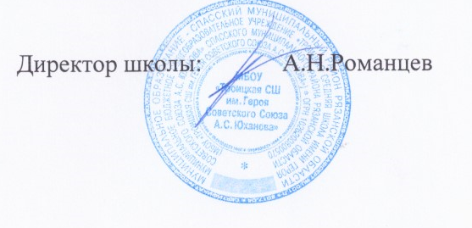

Приложение 1

Протокол итоговых результатов школьного этапа всероссийской олимпиады школьников
по Технологии

Число участников: 3
Место проведения: МБОУ «Троицкая СШ им. Героя Советского Союза А.С.Юханова»
Дата и время проведения: 02.09.2023, 09:00

Присутствовали:
Председатель жюри: Васильева Л.Ф.
Члены жюри:
Макарова Е.А.
Старостина О.С.
Роднова К.В.
Романцев А.Н.
Шабарина Т.Н.
Повестка дня:
- Утверждение результатов участников школьного этапа.
- Утверждение списка победителей и призеров школьного этапа.
Слушали: Васильеву Л.Ф.
Постановили:
- Утвердить рейтинг участников школьного этапа олимпиады.
- Утвердить список победителей и призеров школьного этапа олимпиады

1. Результаты школьного этапа всероссийской олимпиады школьников по Технологии

№  п/п | ФИО  участника | Класс | Общее количество баллов из мах. Кол. Баллов / %) | Статус  участника  олимпиады | Ф.И.О. учителя
1. | Сабурова В.В. | 6 | 69 из 80/ 86% | участник | Макарова Е.А.
2. | Черней А.А. | 7 | 70 из 85/82% | победитель | Макарова Е.А.
3. | Седых А.И. | 7 | 32 из 85/38% | участник | Макарова Е.А.

Особые замечания жюри по итогам олимпиады: _нет___

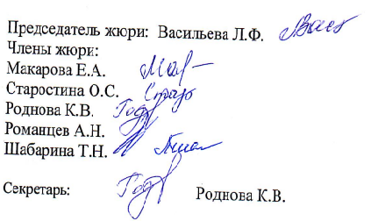

2.Список победителей и призеров школьного этапа Всероссийской олимпиады школьников по технологии:

№  п/п | ФИО | Класс | Общее количество баллов из мах. кол. баллов / %) | Тип диплома | Ф.И.О. учителя
1. | Черней А.А. | 7 | 70 из 85/82% | победитель | Макарова Е.А.

